**清小软论坛大作业**

实验目标

使用vue或react等现代框架搭建前端网页，连接上助教提供的后端API，让用户可以进行撰写帖子，修改帖子，回帖等功能，并在实现主要功能之余注意使用体验与extra功能。

*本次实验使用了vue-cli，太好用了！

实验结果

**基础要求**

*1) 连接后端，交互，提示错误信息(OK)*

连接与交互方面还请见之后的效果，在此省略。

演示：尝试前往第1000个帖子/welcome/1000

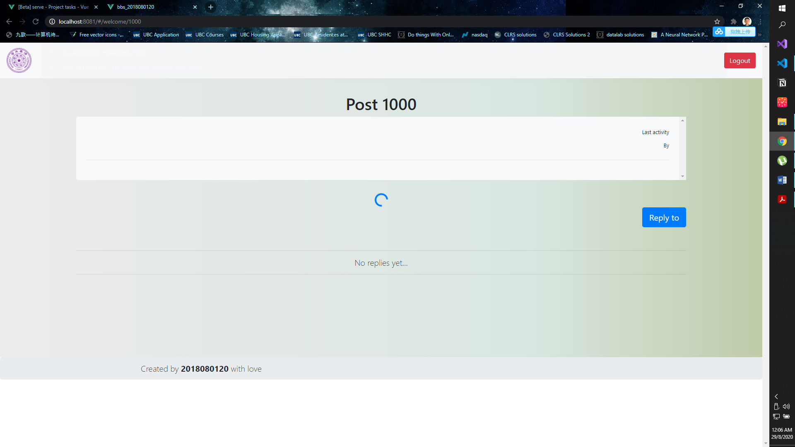

然后自动跳转至404页面并提示错误

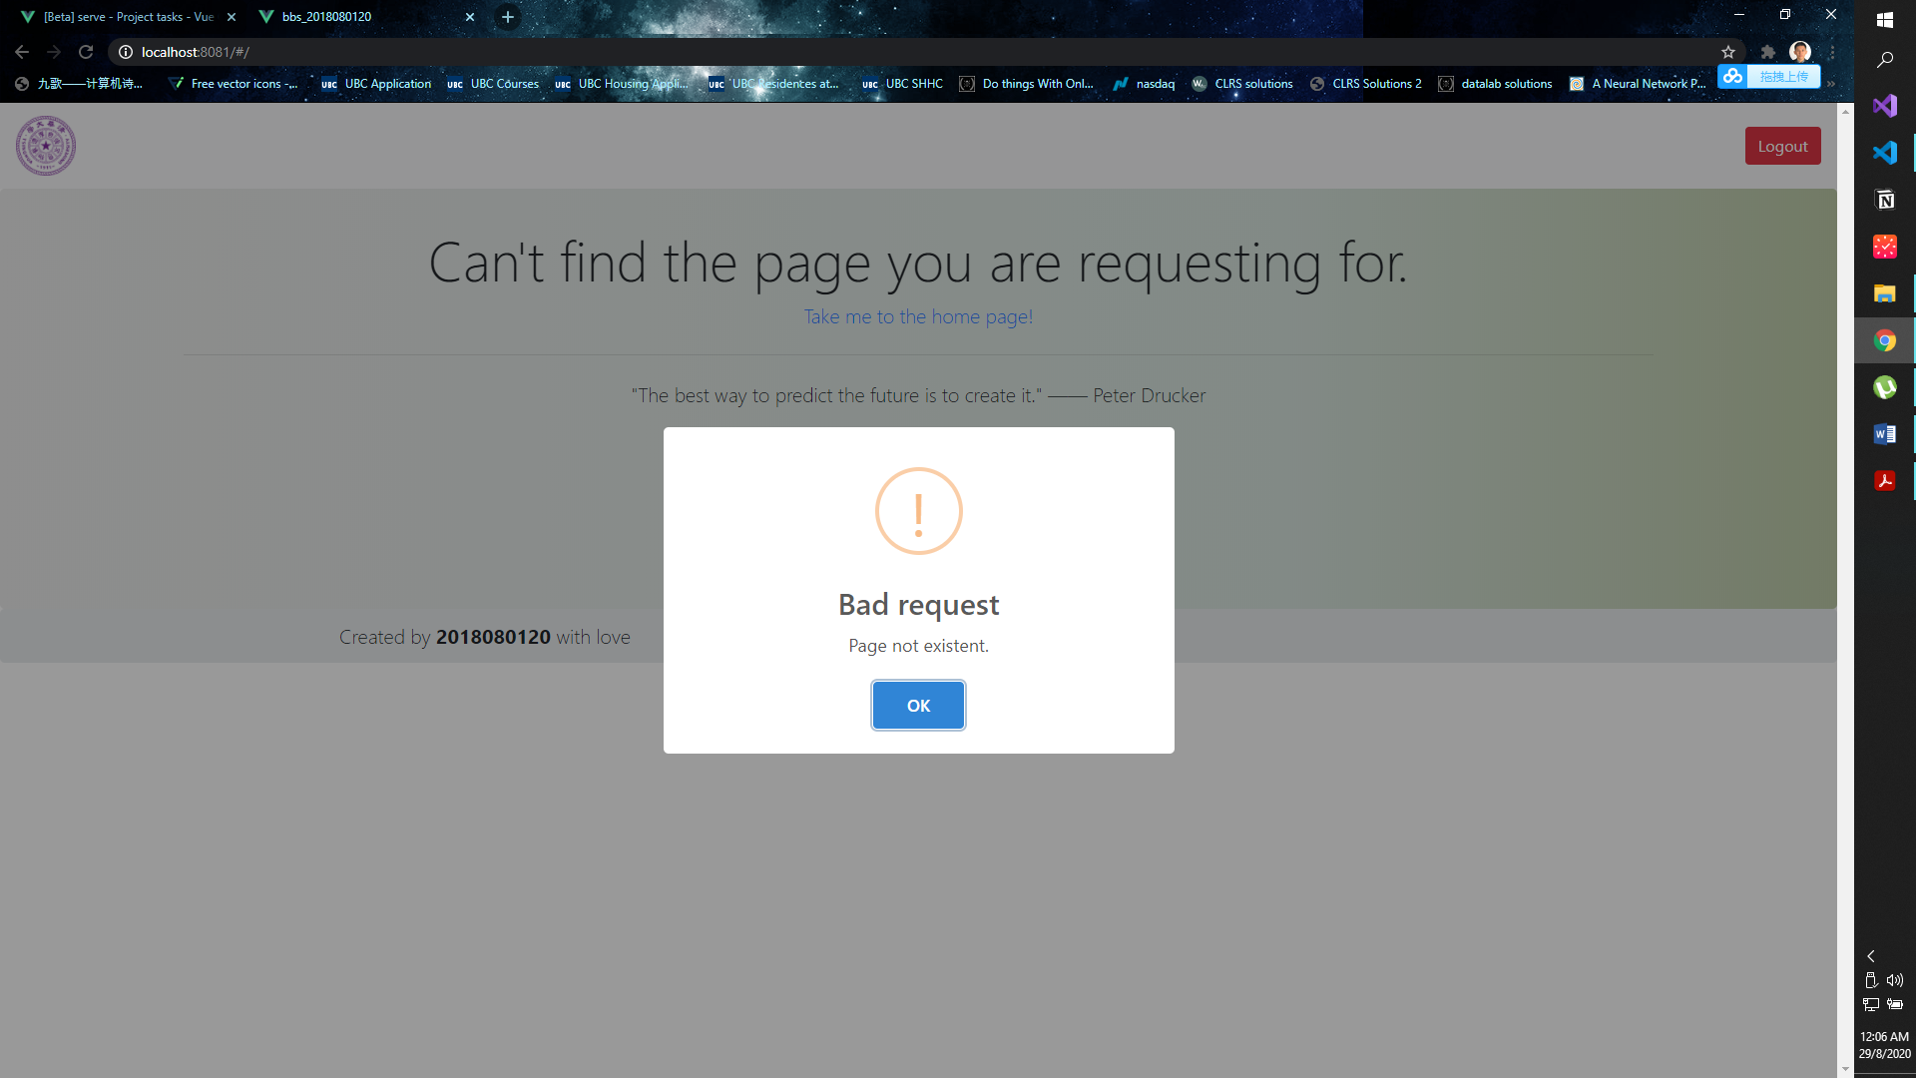

*2) 登陆登出，页面跳转与提示，关闭浏览器后保留登陆状态(OK)*

演示：登陆后显示成功登陆，跳转至主页/welcome

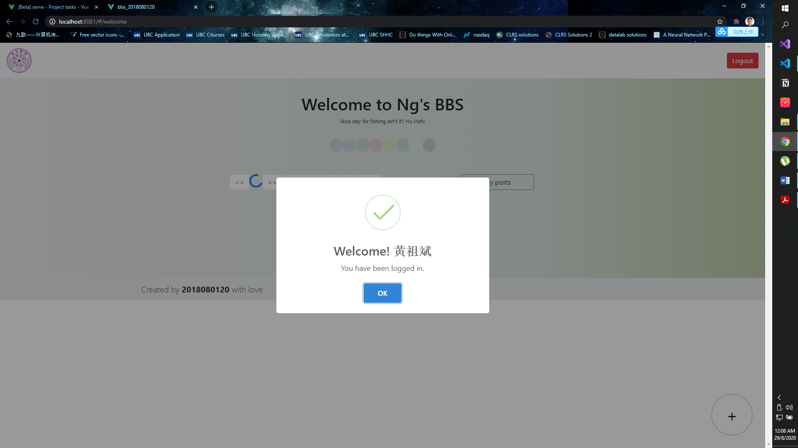

点击右上角的登出后，提示并跳转至登陆页面/login

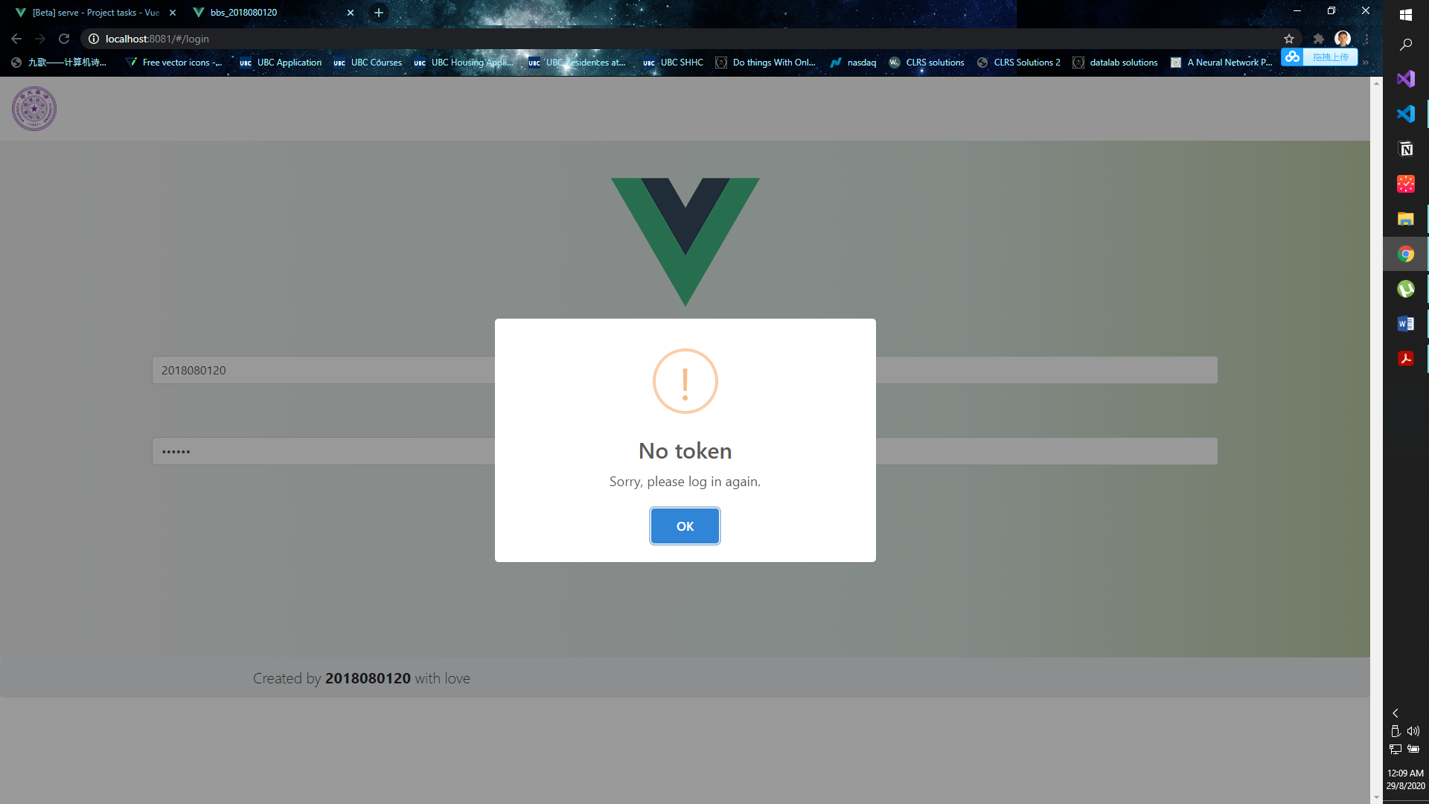

由于使用localStorage存储jwt，关闭浏览器后还是能自动登陆的。(请自行体验)

*3) 查看帖子列表，显示标题，发帖人，发帖时间(OK)*

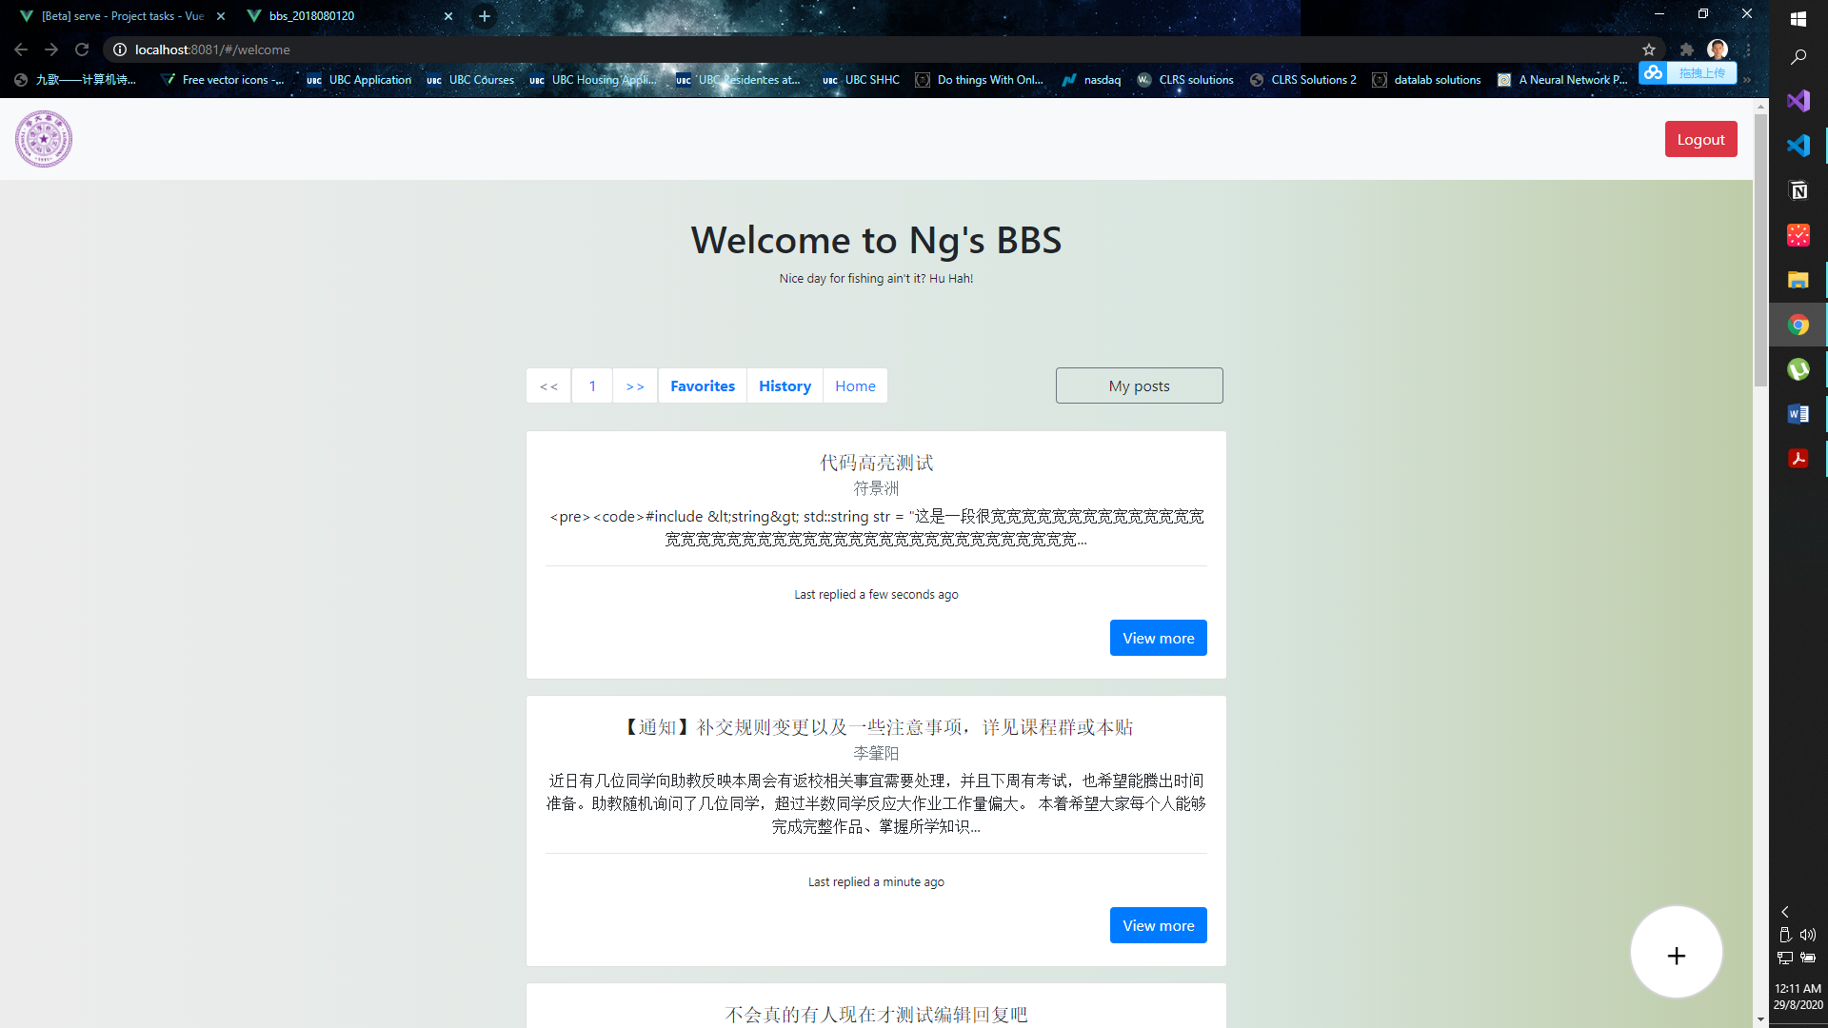

*4) 可以主动发帖 (OK)*

演示：点击右下方的加来发帖

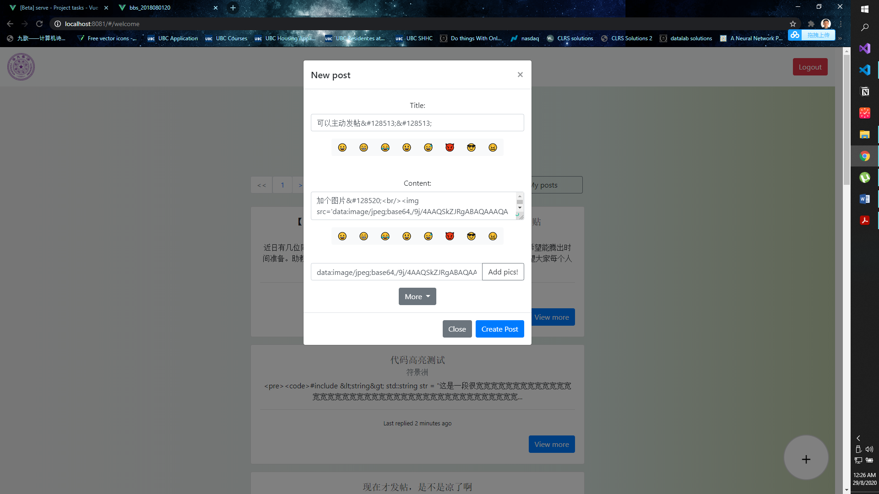

效果：

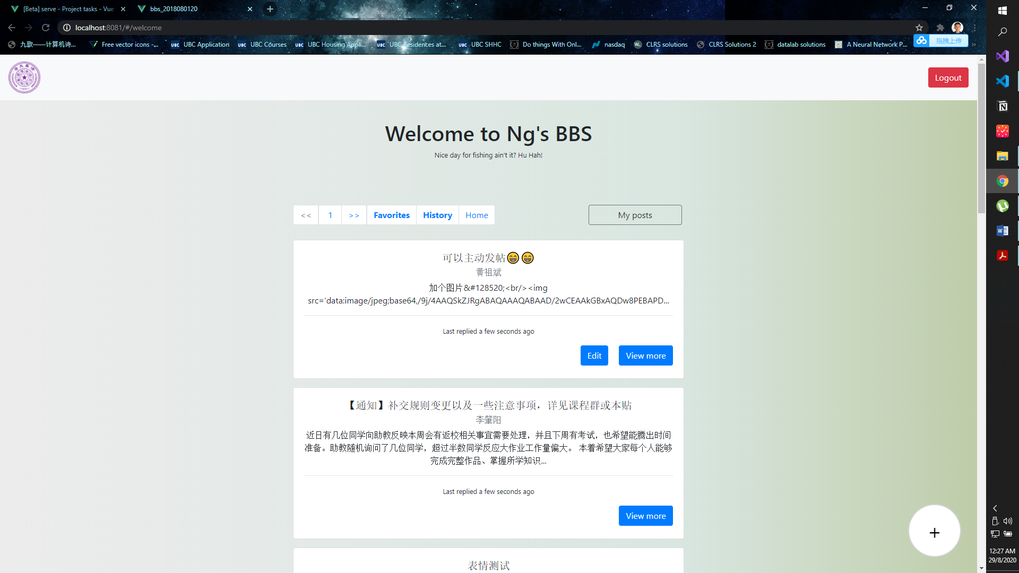

接下来5，6，7的效果统一在第8个部分演示。

*5) 可以主动回帖 (OK)*

演示：点击Reply to xxx 的蓝色按钮回帖

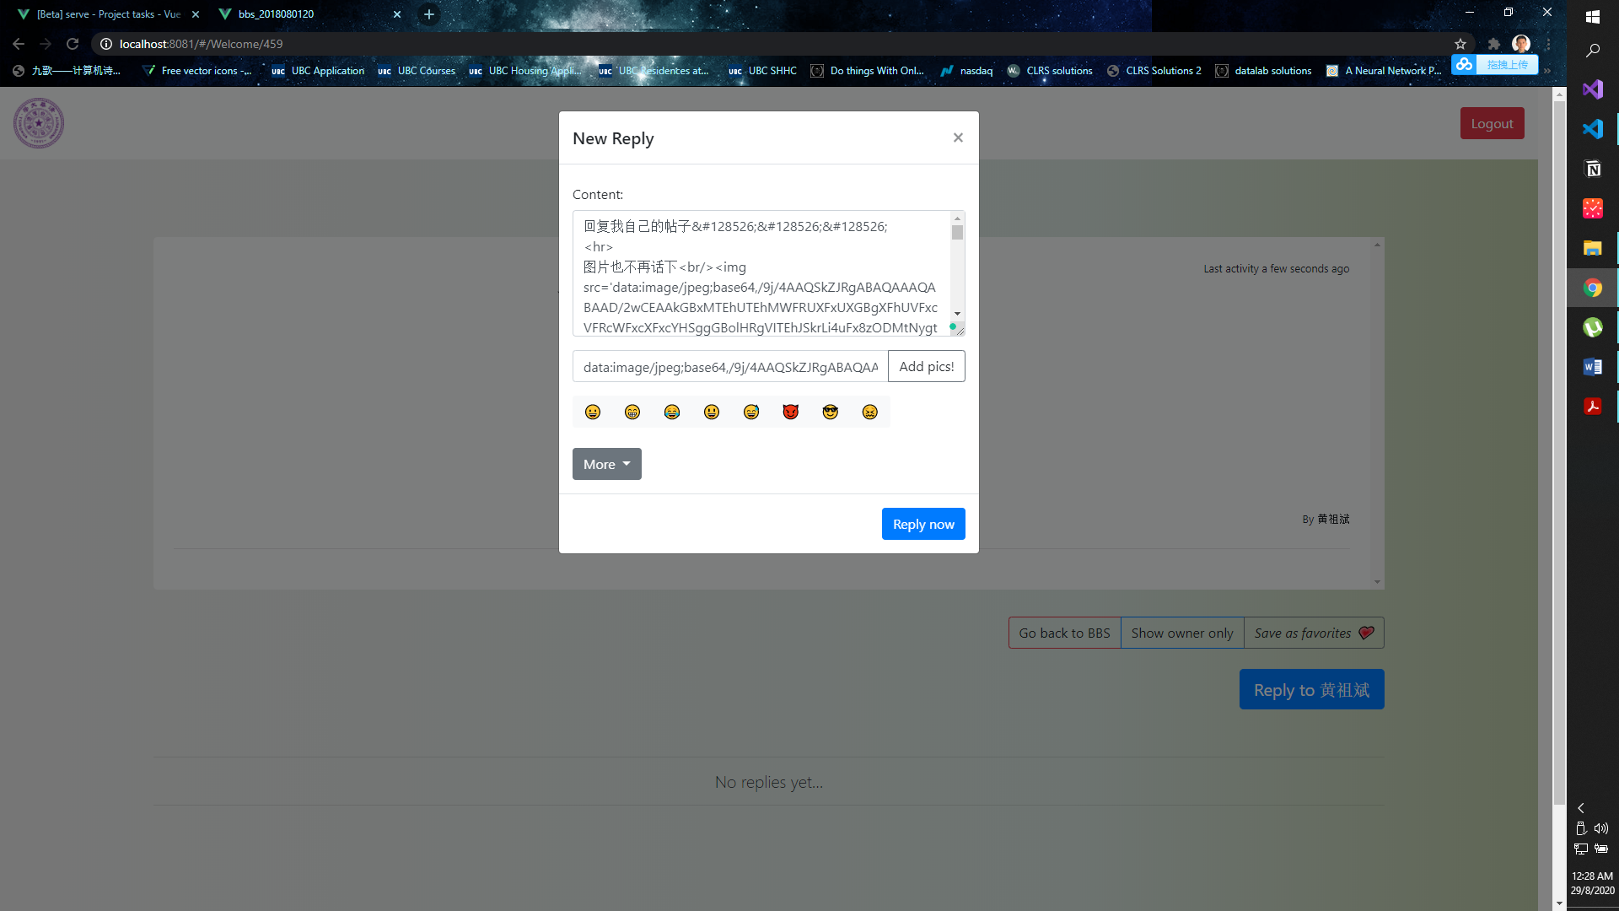

点击Reply now。

*事实上能回自己的帖子，也能回别人的帖子，也能回自己的回帖，也能回别人的回帖。

*6) 可以主动编辑自己发的帖子(OK)*

演示：回到主页，看到自己在4，5步新鲜出炉的帖子。点Edit。现在我们要把图片去掉，需要自己删掉链接 =.=

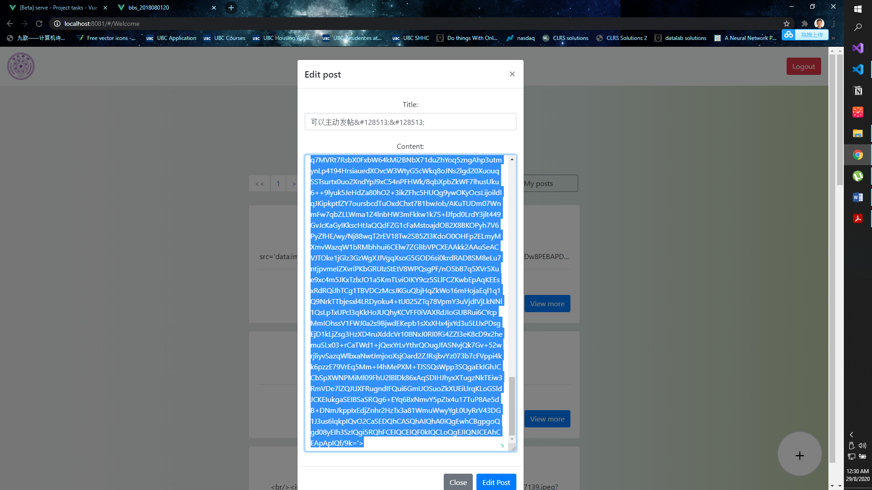

点击Edit Post 按钮。

*7) 可以主动编辑自己的回帖 (OK)*

演示：在当前文章后添加一行Hello World。进入帖子，点Edit，然后输入新加的字就行。如果不点Append直接点Submit就会覆盖原帖子。

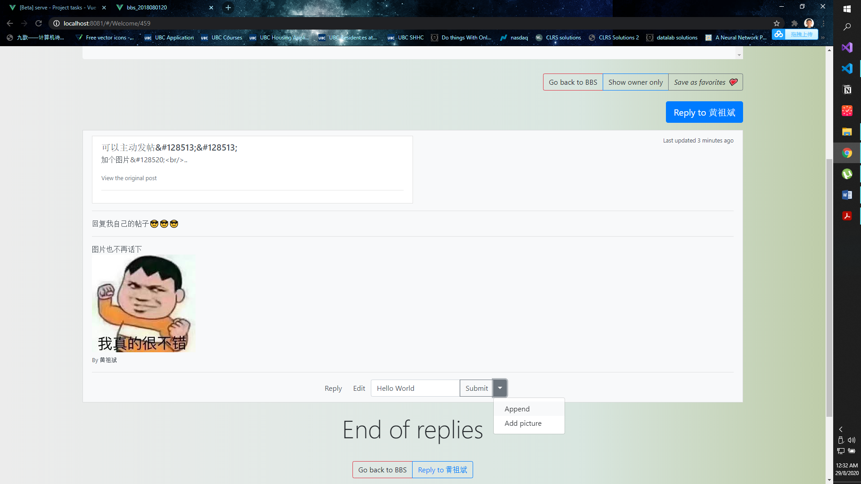

*8) 可以查看帖子详情及相应的回帖 (OK)*

6，7之前

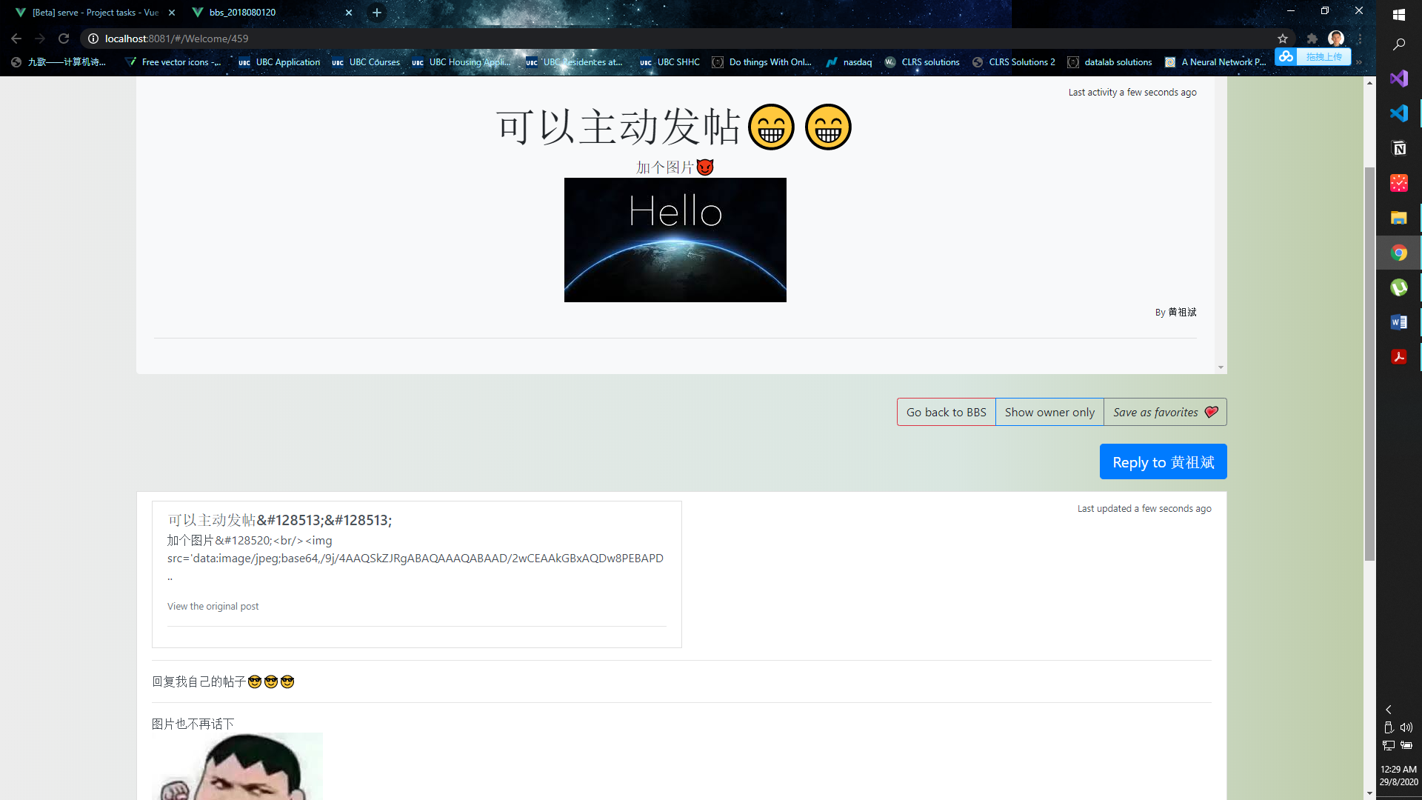

*6，7之后*

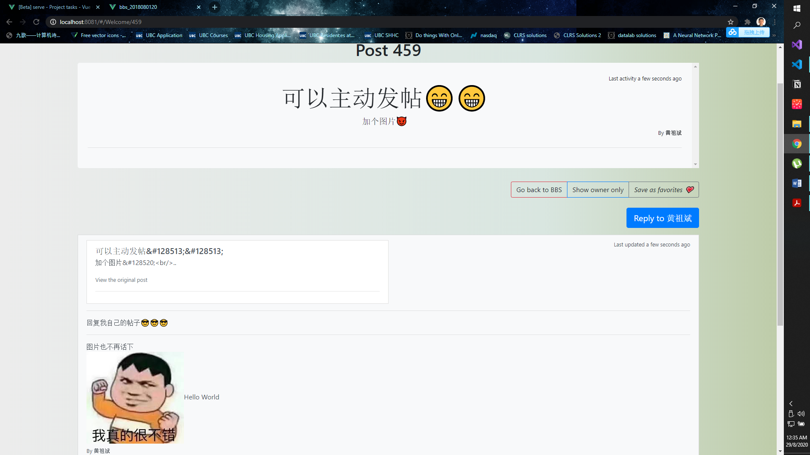

如果点击submit效果为：

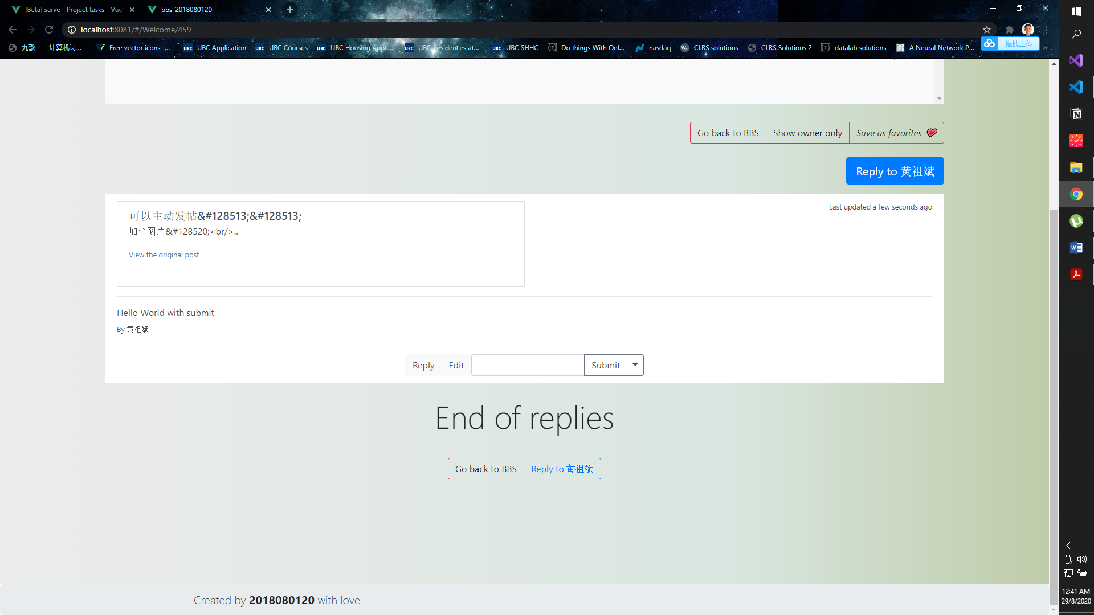

*9) 正确处理详情中的自定义格式(不太OK)*

自定义格式包括：

a) 标题允许emoji

b) 内容允许emoji/外部图片url

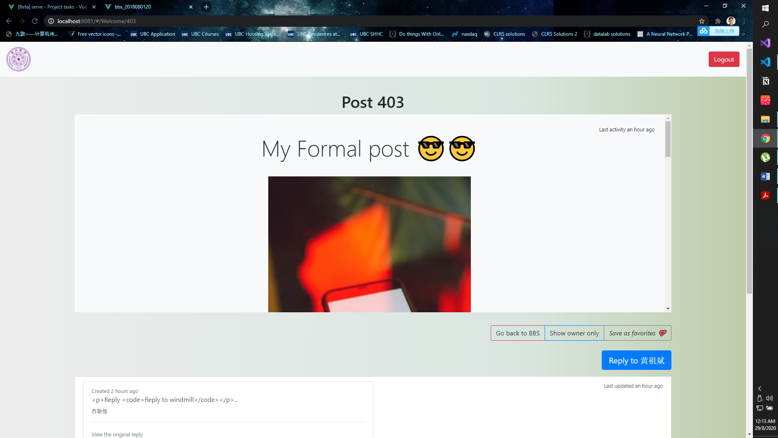

**实际上这里用v-html实现而已，所以用户输入html代码如iframe，script都会执行，算是一个败笔，但是至少要满足用我的前端写的文案能在我的前端正确显示，而我的前端允许添加emoji和外界图片Url。

*10) 查看指定用户的发帖记录(OK)*

演示：点击帖子列表的发帖人名字。下图为最终效果。

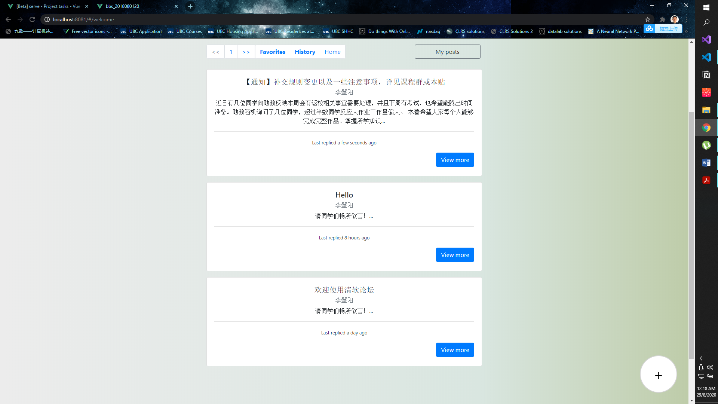

*11) 页面美观大方(OK)*

**进阶要求**

*1) 楼中楼 + 分页 (OK)*

回复主楼时：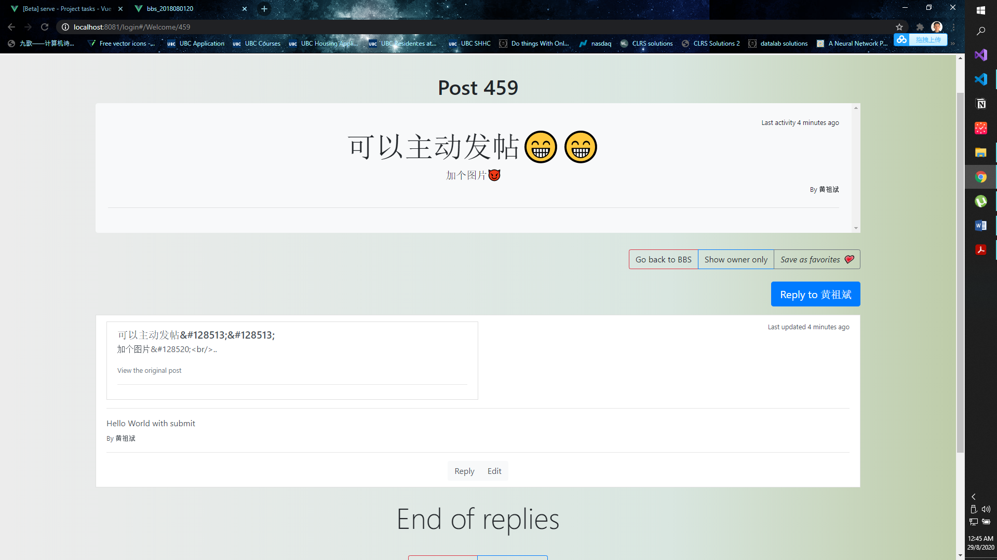

回复其他楼层：

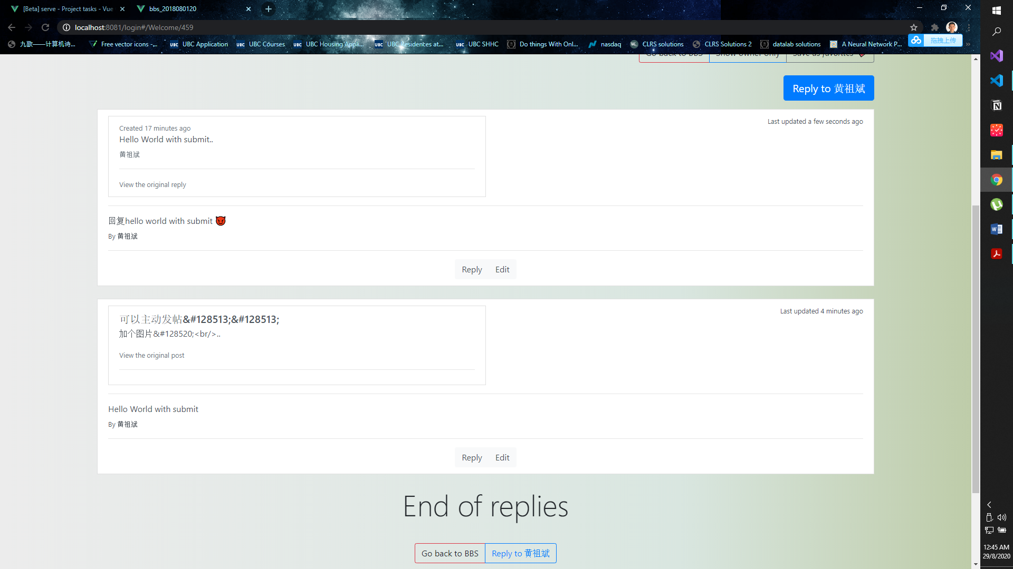

分页采用scroll到才加载：

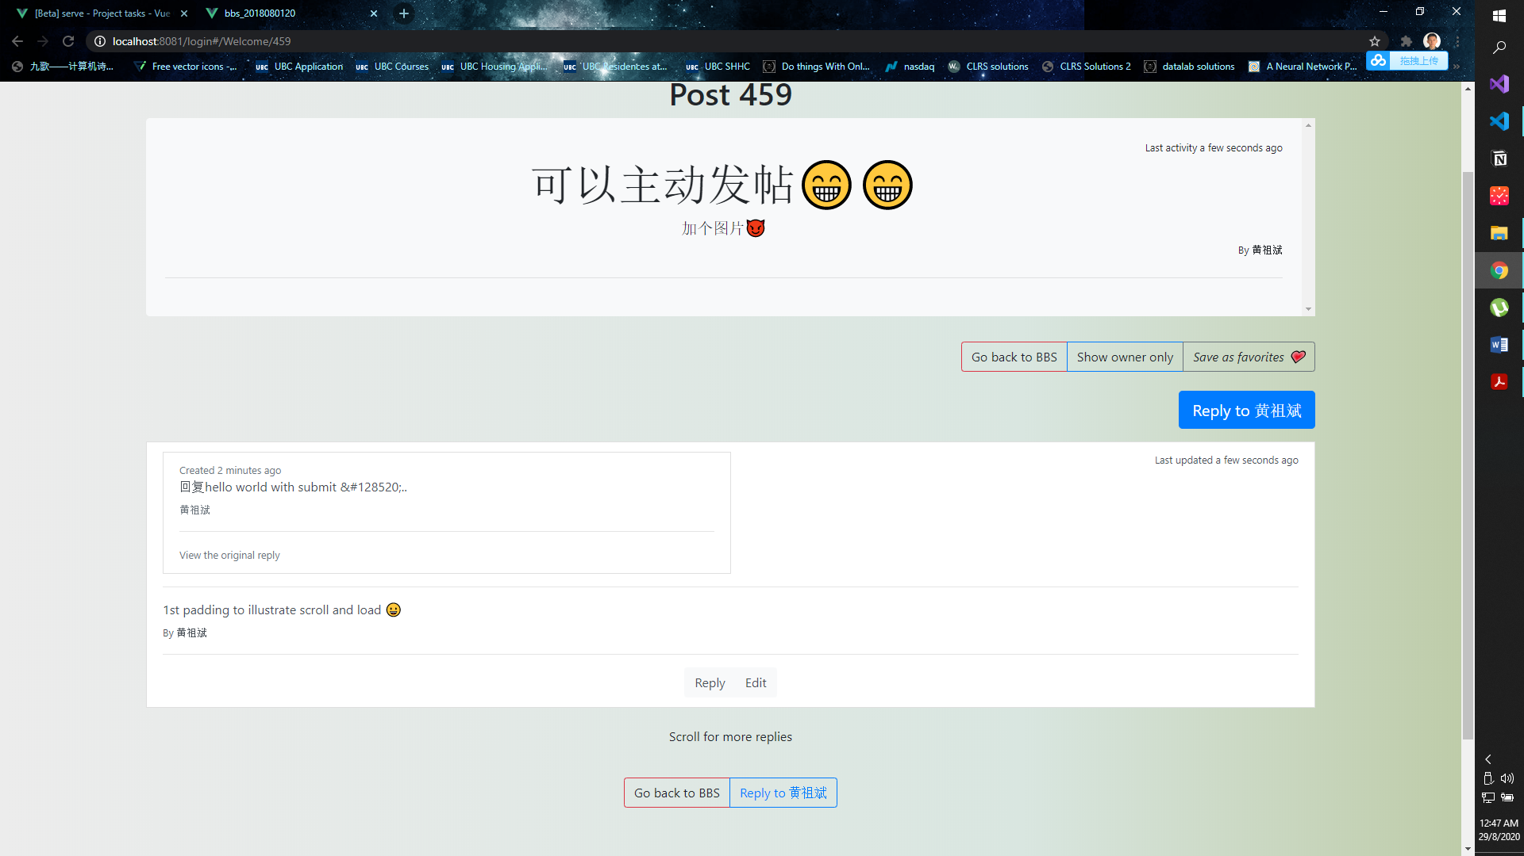

上图：注意此时下方有一行字：scroll for more replies,右边的scrollbar也差不多见底了。往下一滑就！

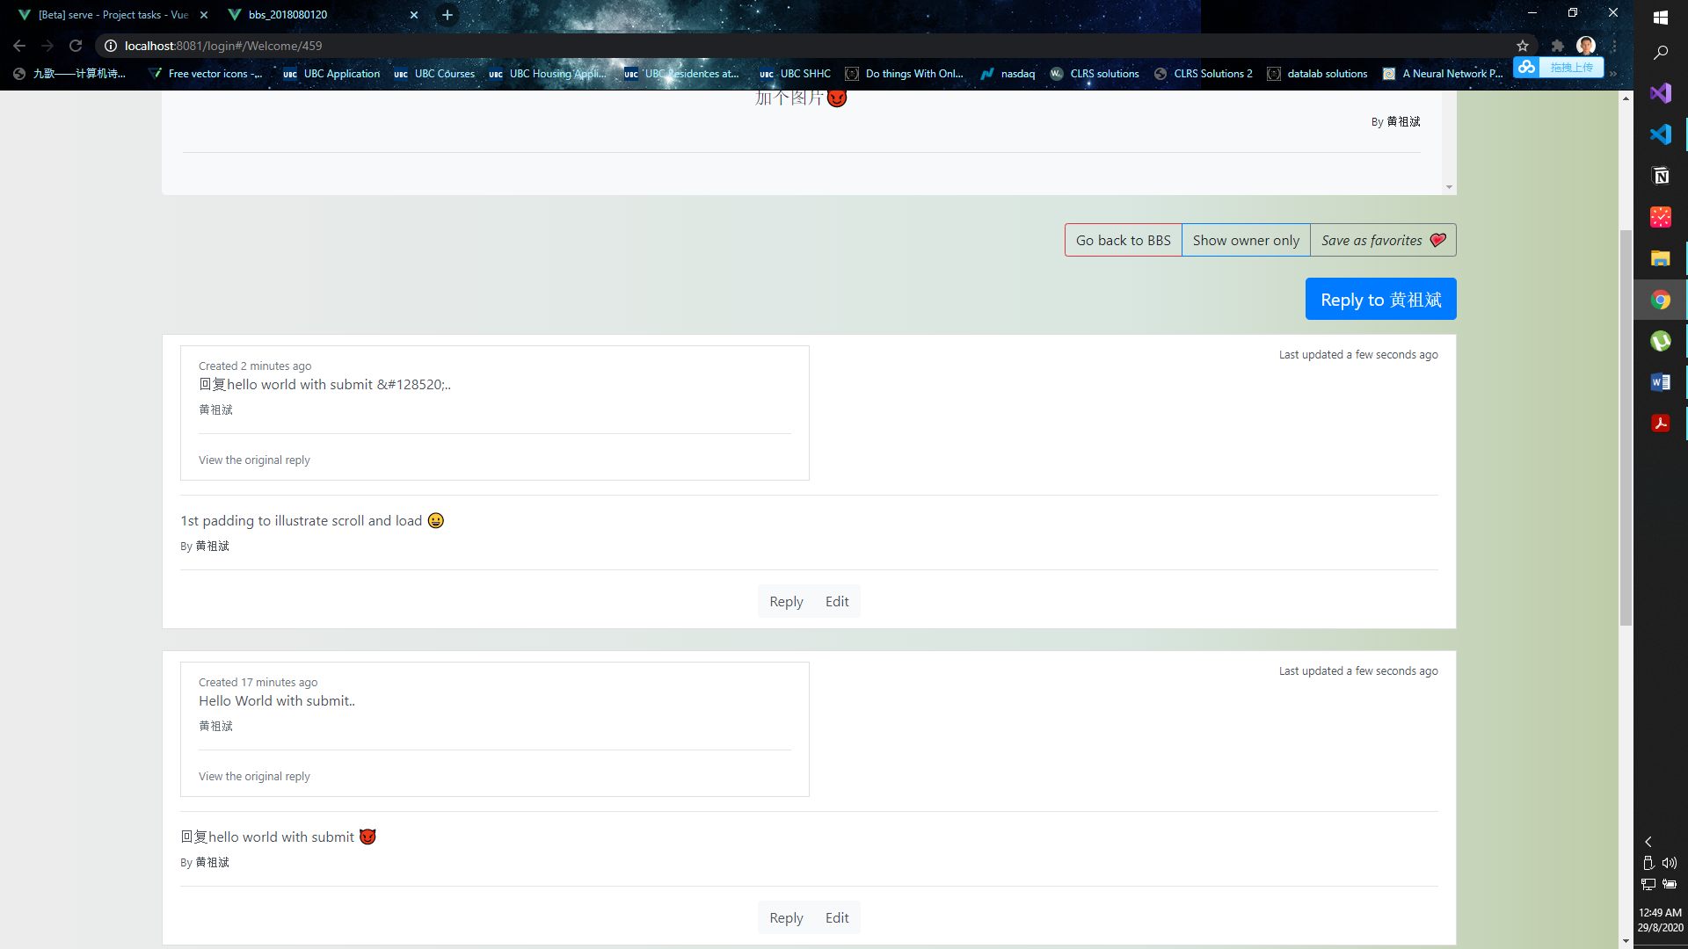

生成了更多的回帖，scrollbar也加长了。

*2）表情与代码段的插入 (不太OK)*

表情的插入：

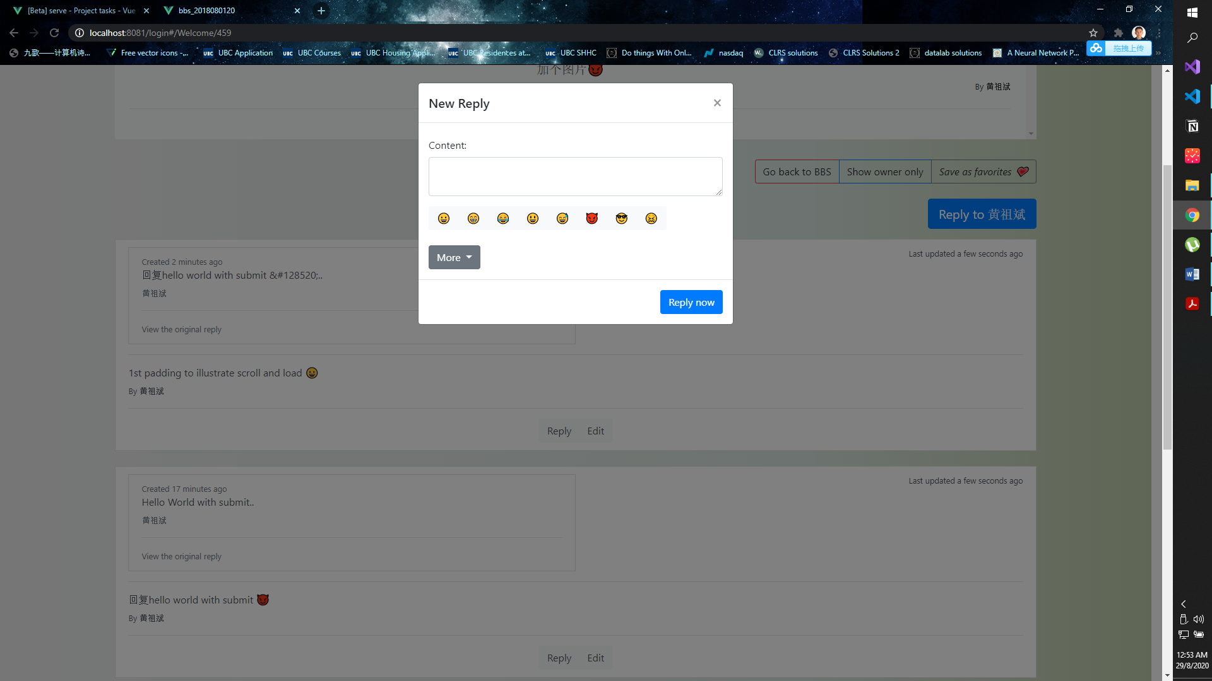 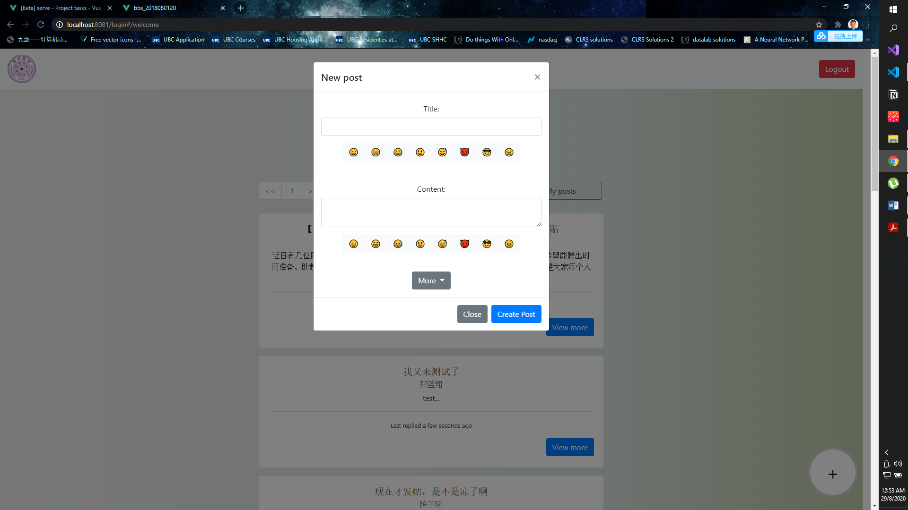

代码段就算是自动的（使用了v-html而已）[捂脸]，应该是算没有实现。

3) 外部图片链接的插入与展示(OK)

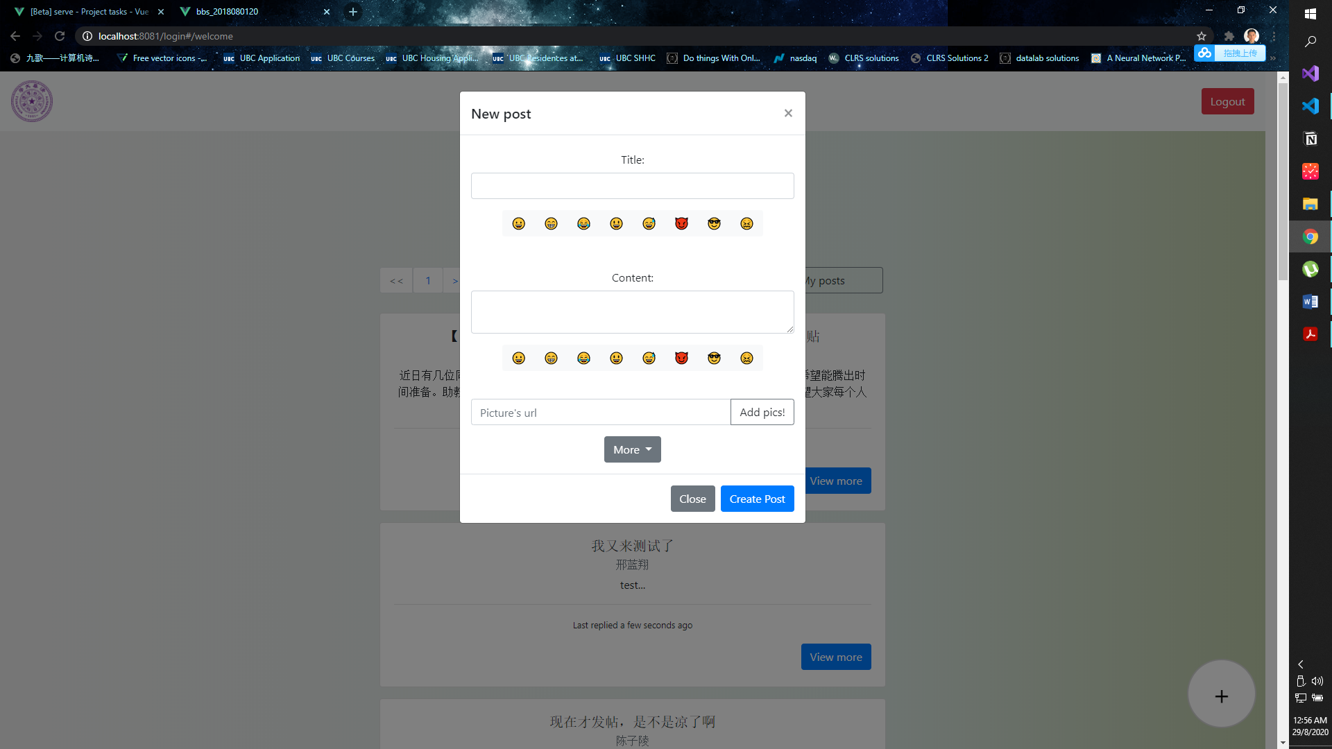 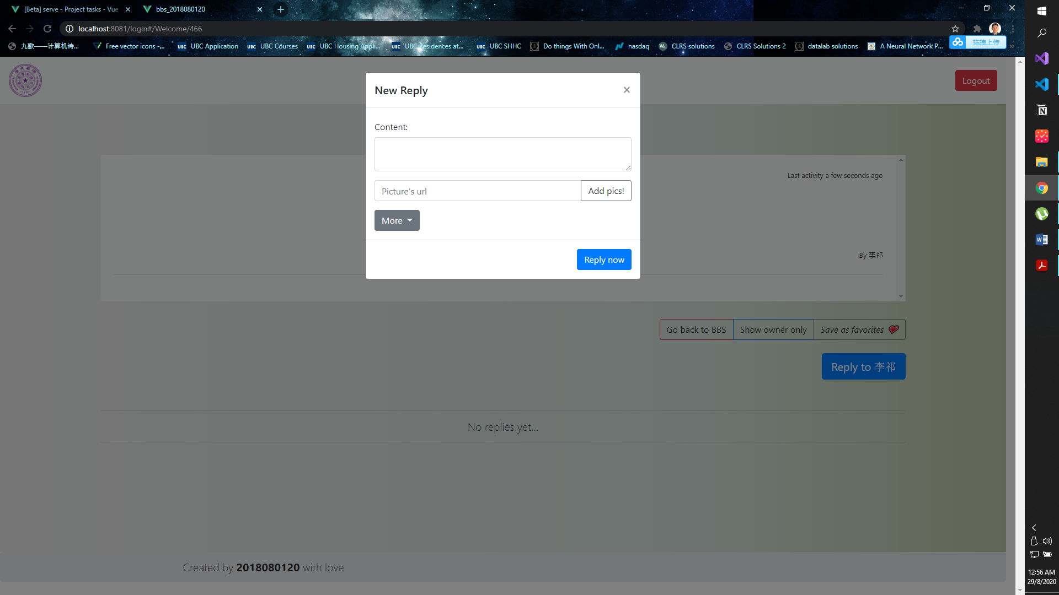

a) 借用赵尹书杰同学的长图（主帖）

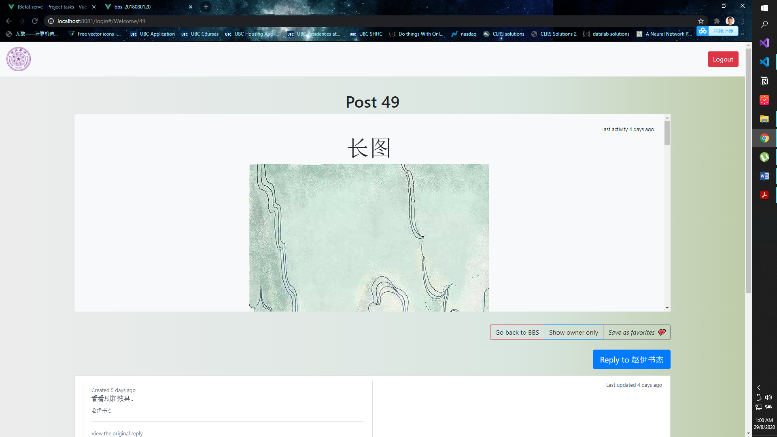

b) 借用胡浩宇同学的长图（回帖）

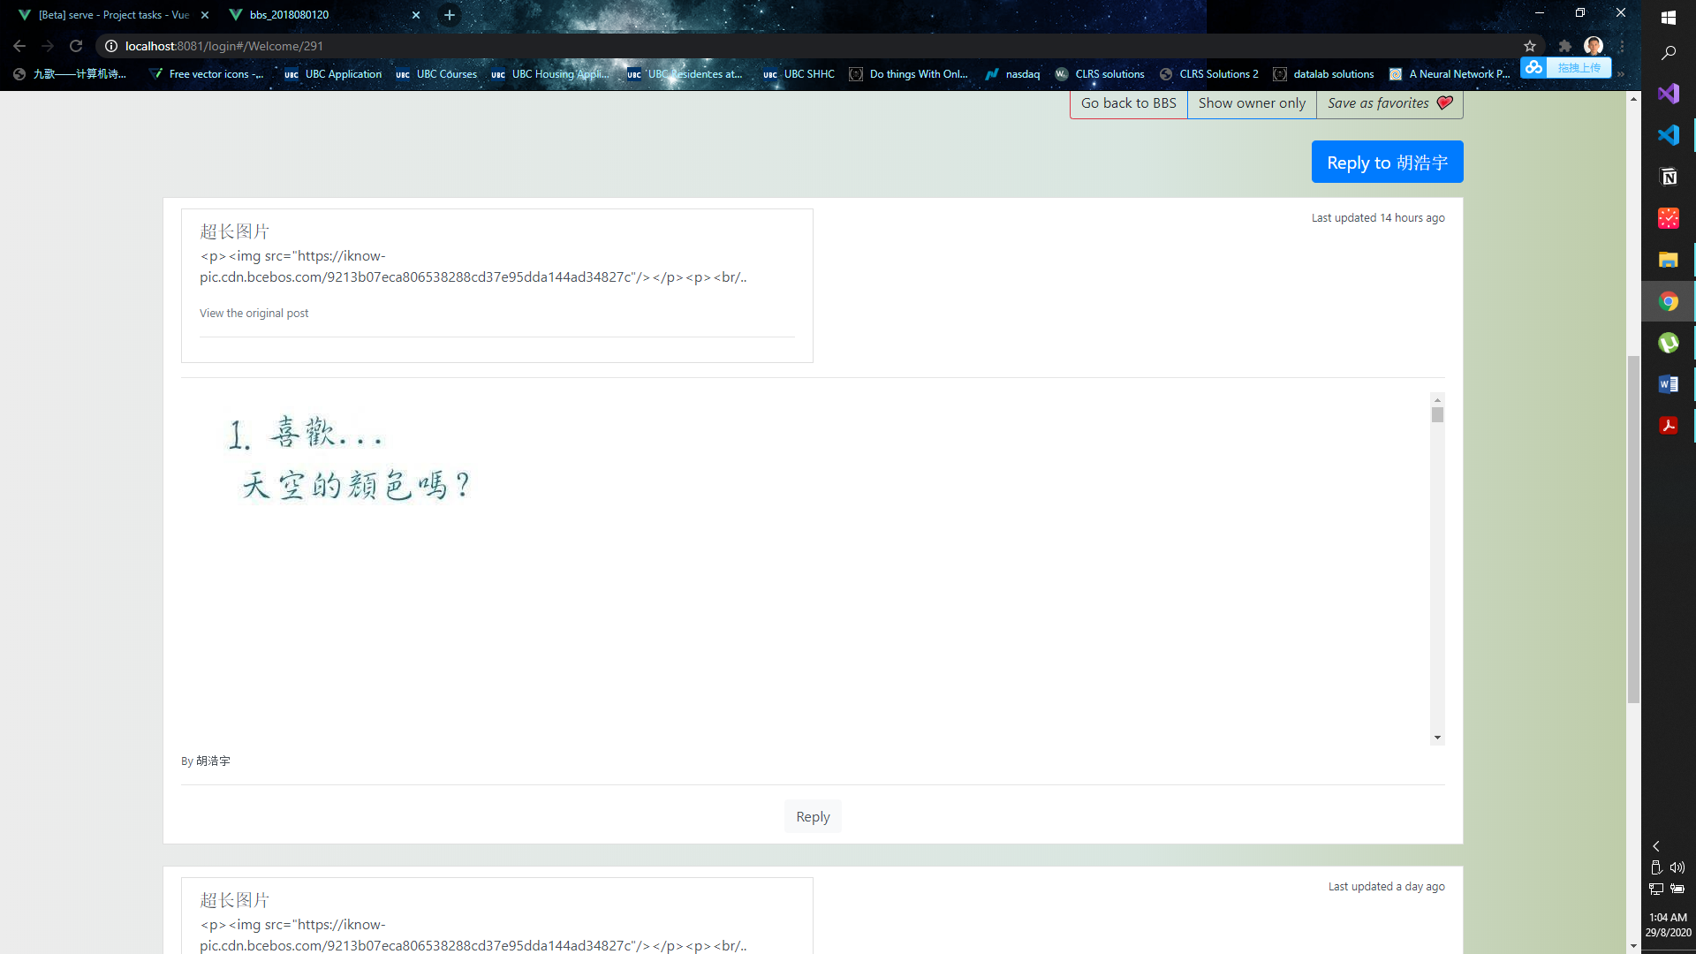

c) 宽图（主帖）

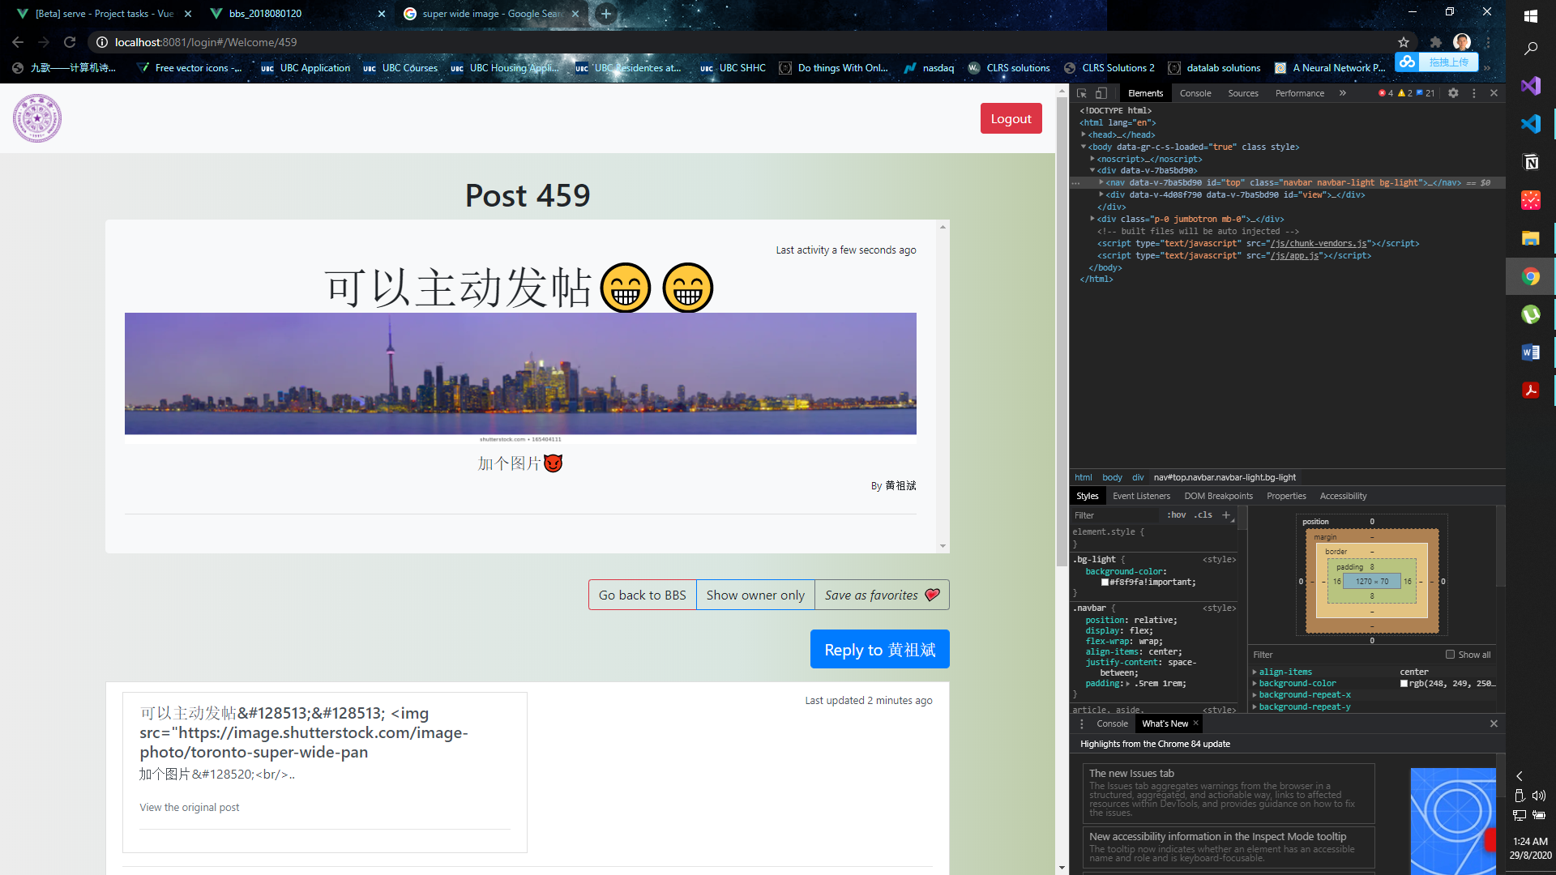

d) 宽图（回帖）

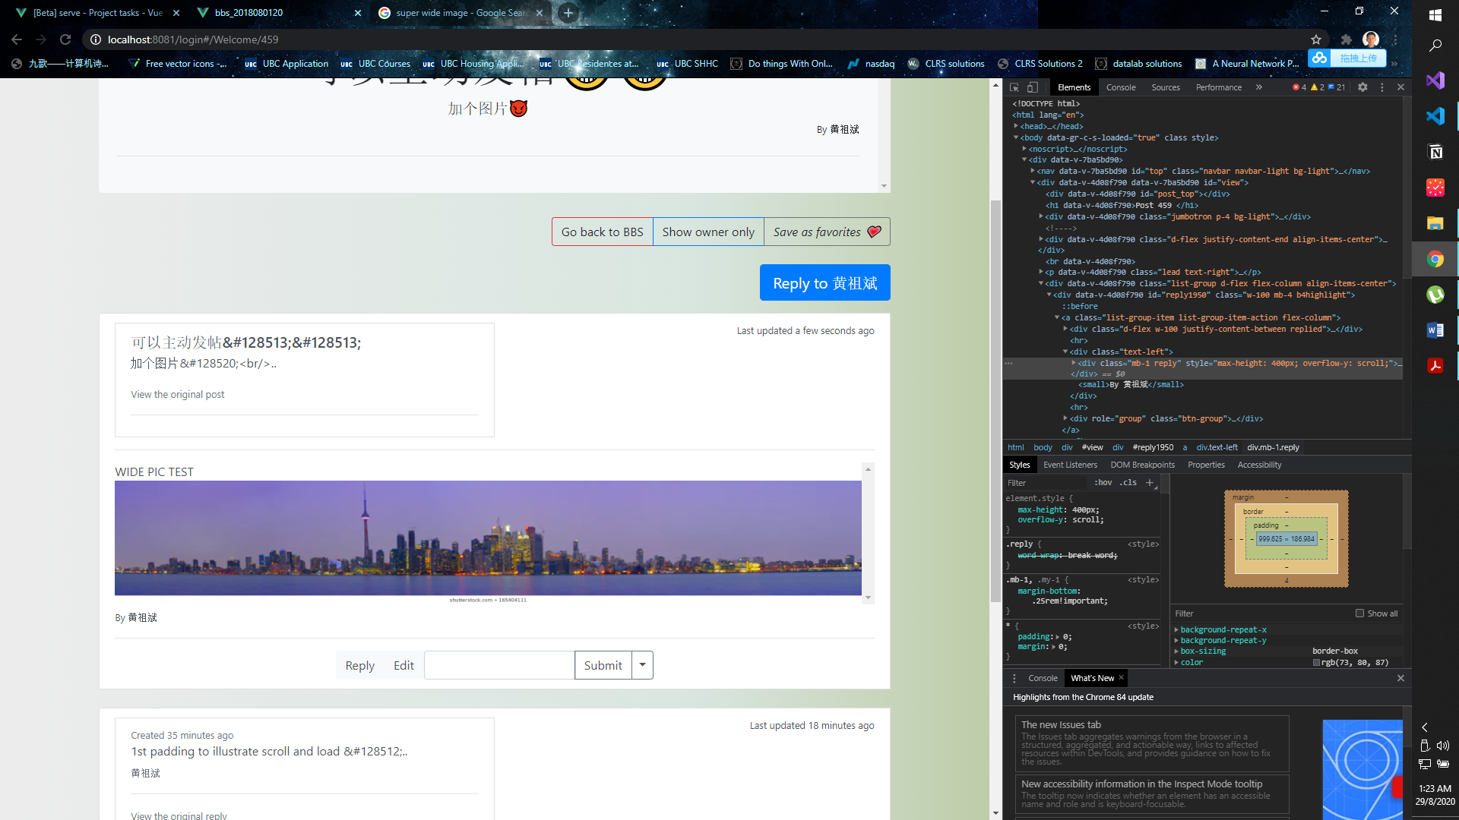

*4)只看楼主，收藏，浏览记录*

-只看楼主请自行体验

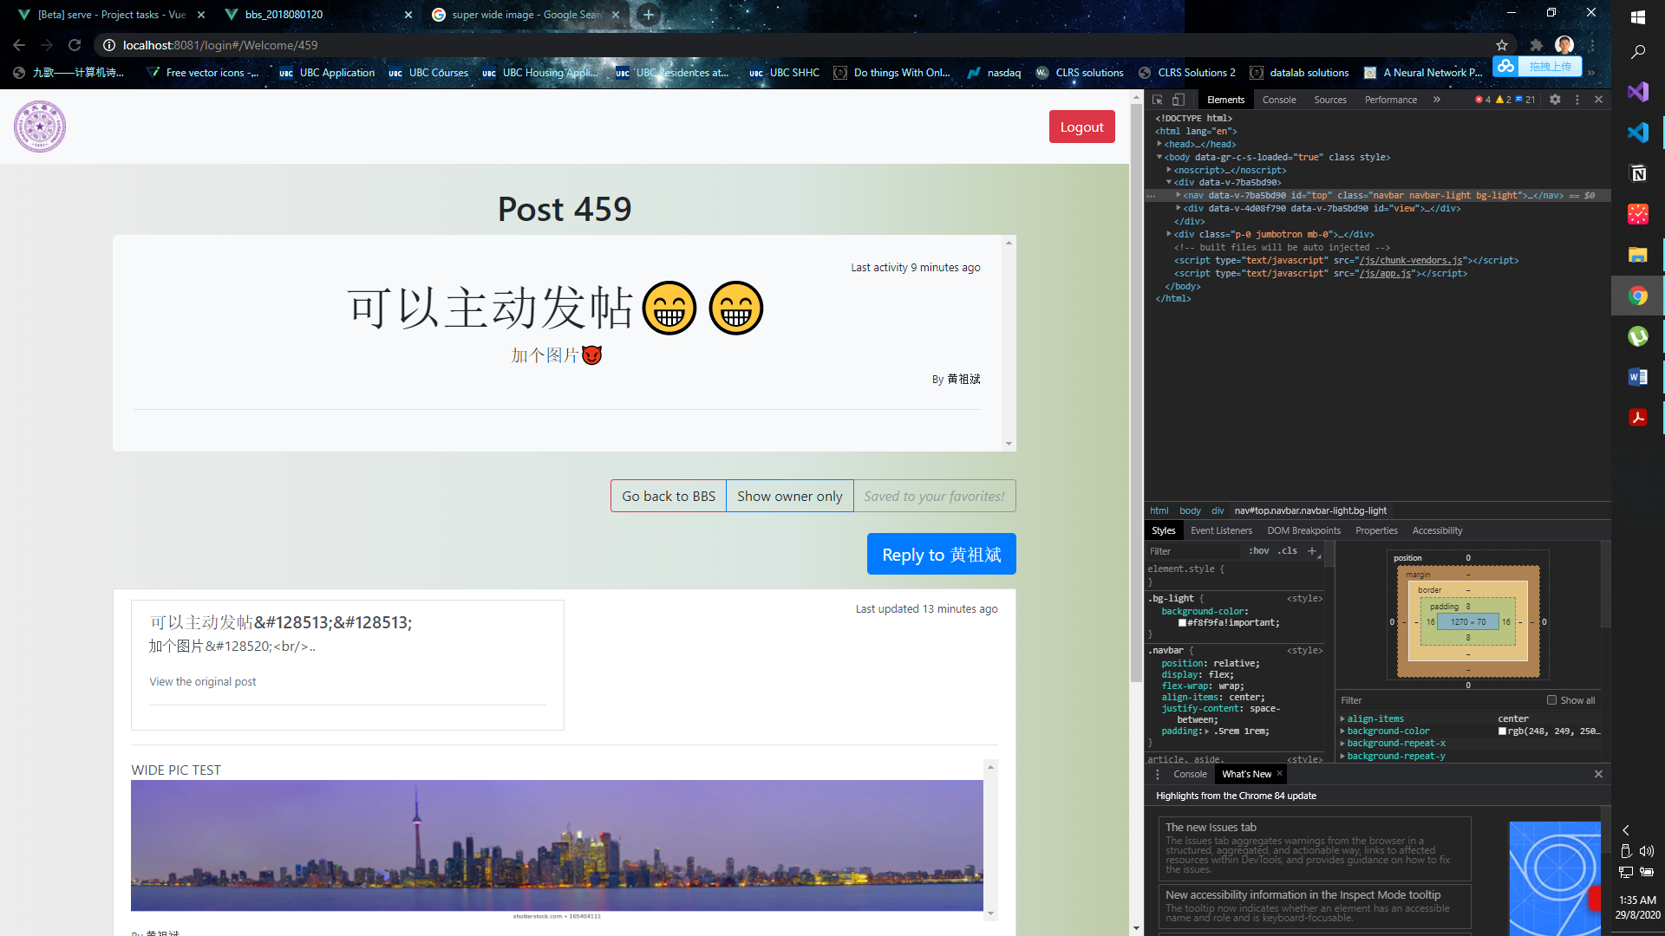

上图：收藏后

点击主页的”Favorite”可以看到收藏的帖子

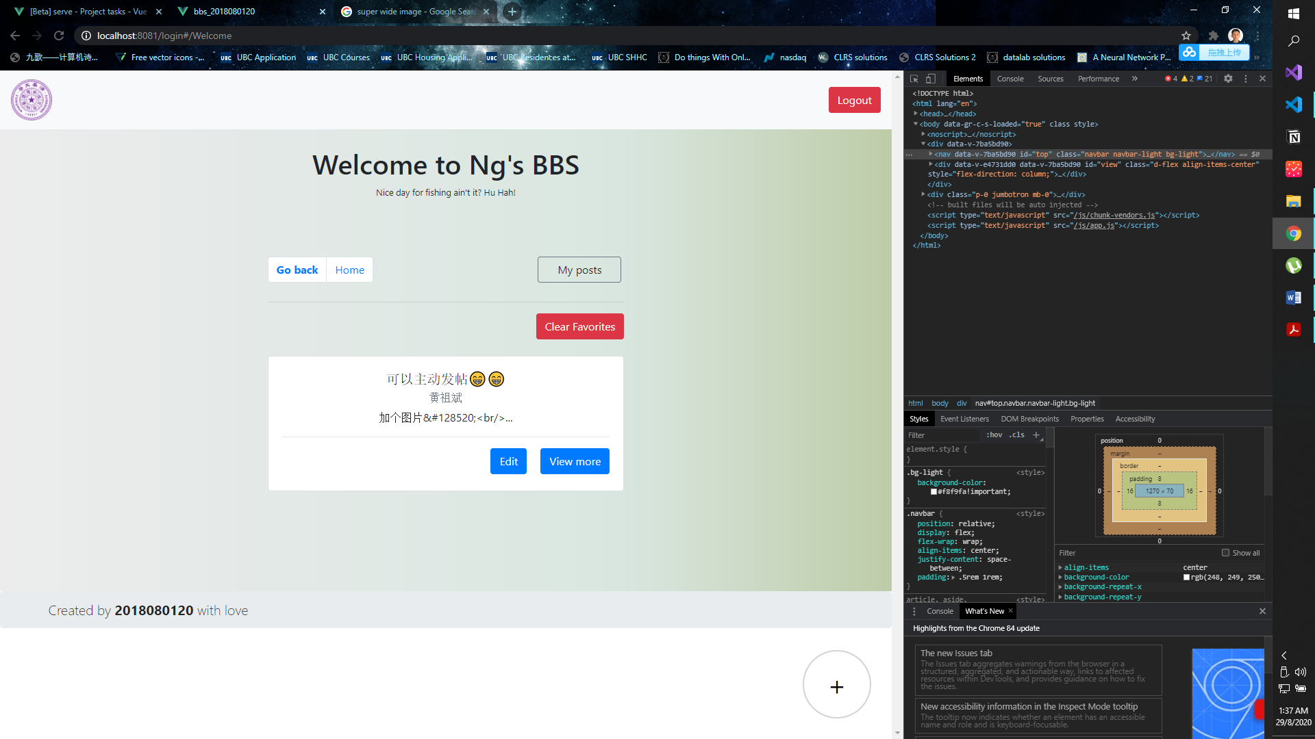

点击主页的”History”可以看到浏览记录

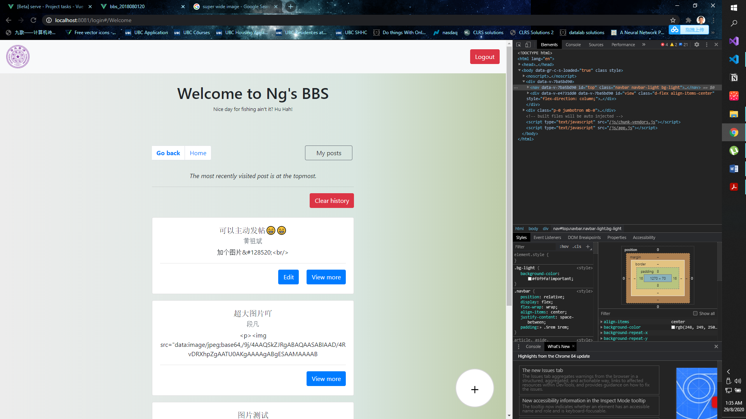

这边的实现使用了Vue.prototype.xxxx，也就是全局变量，因为使用component的局部变量会被摧毁。有什么好方法吗？(global variable pollution not good)

5) 亮点：

1. Snackbar – 加载完毕后下面会有一个黑色的弹窗

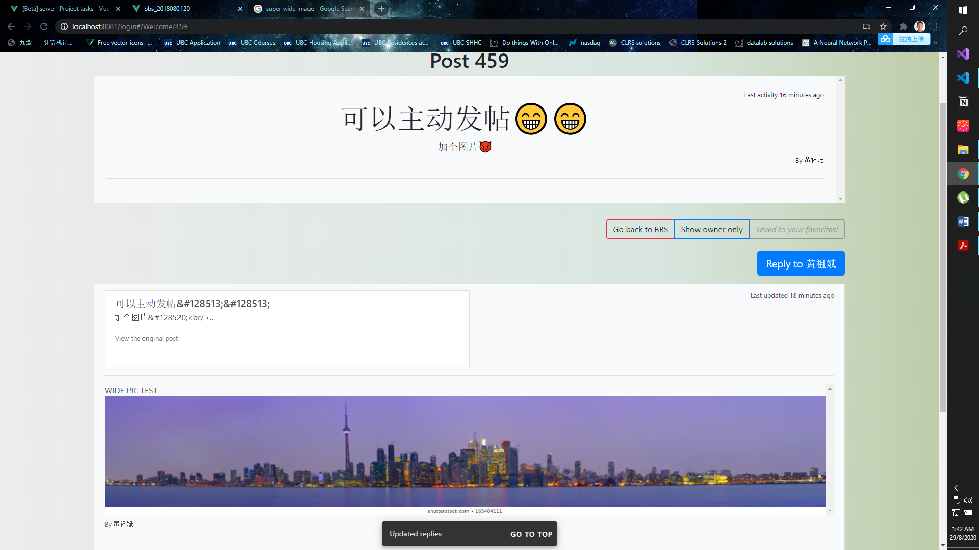

2. 点击View the original post/reply 会自动scroll至该reply或post的位置，并有动画识别。

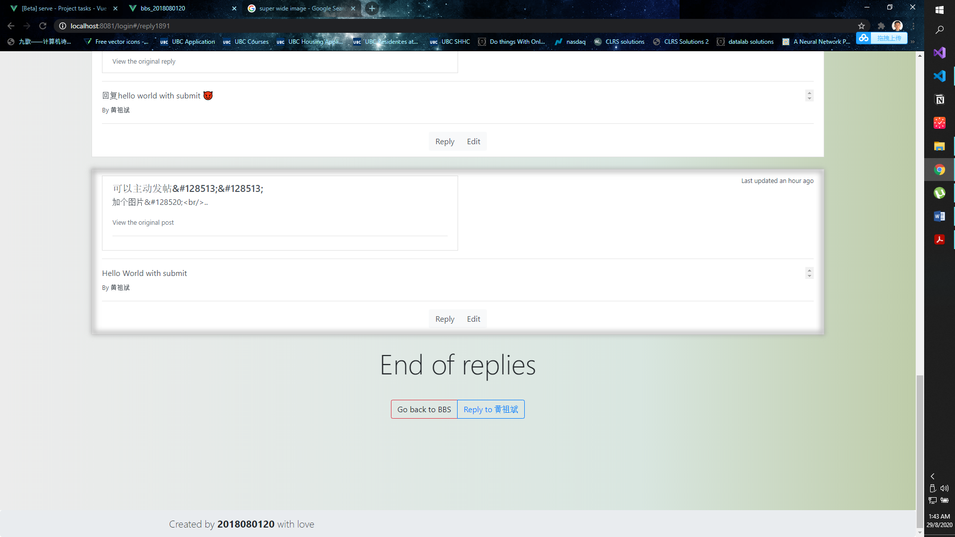

3. 弹性界面，谢谢Bootstrap

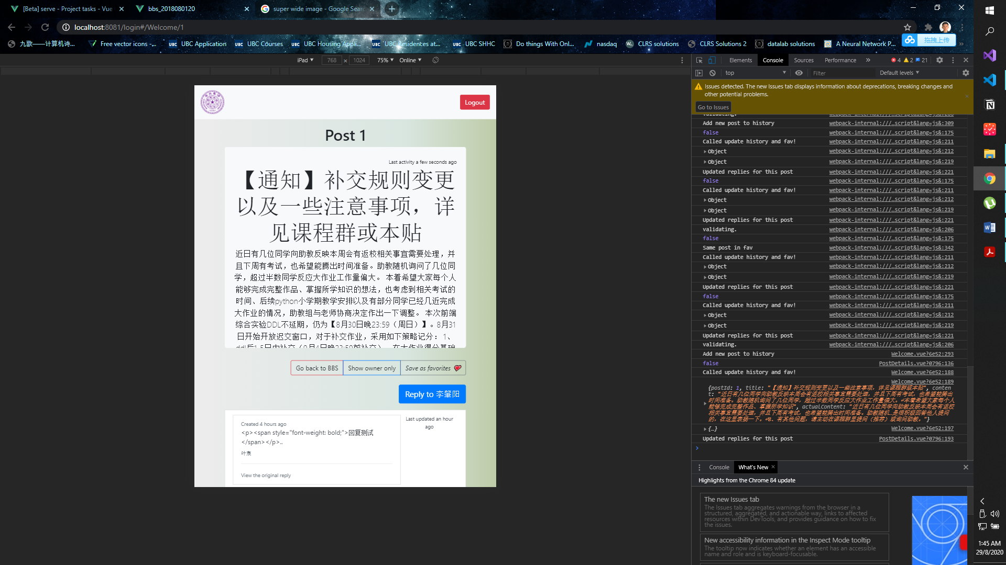 iPad 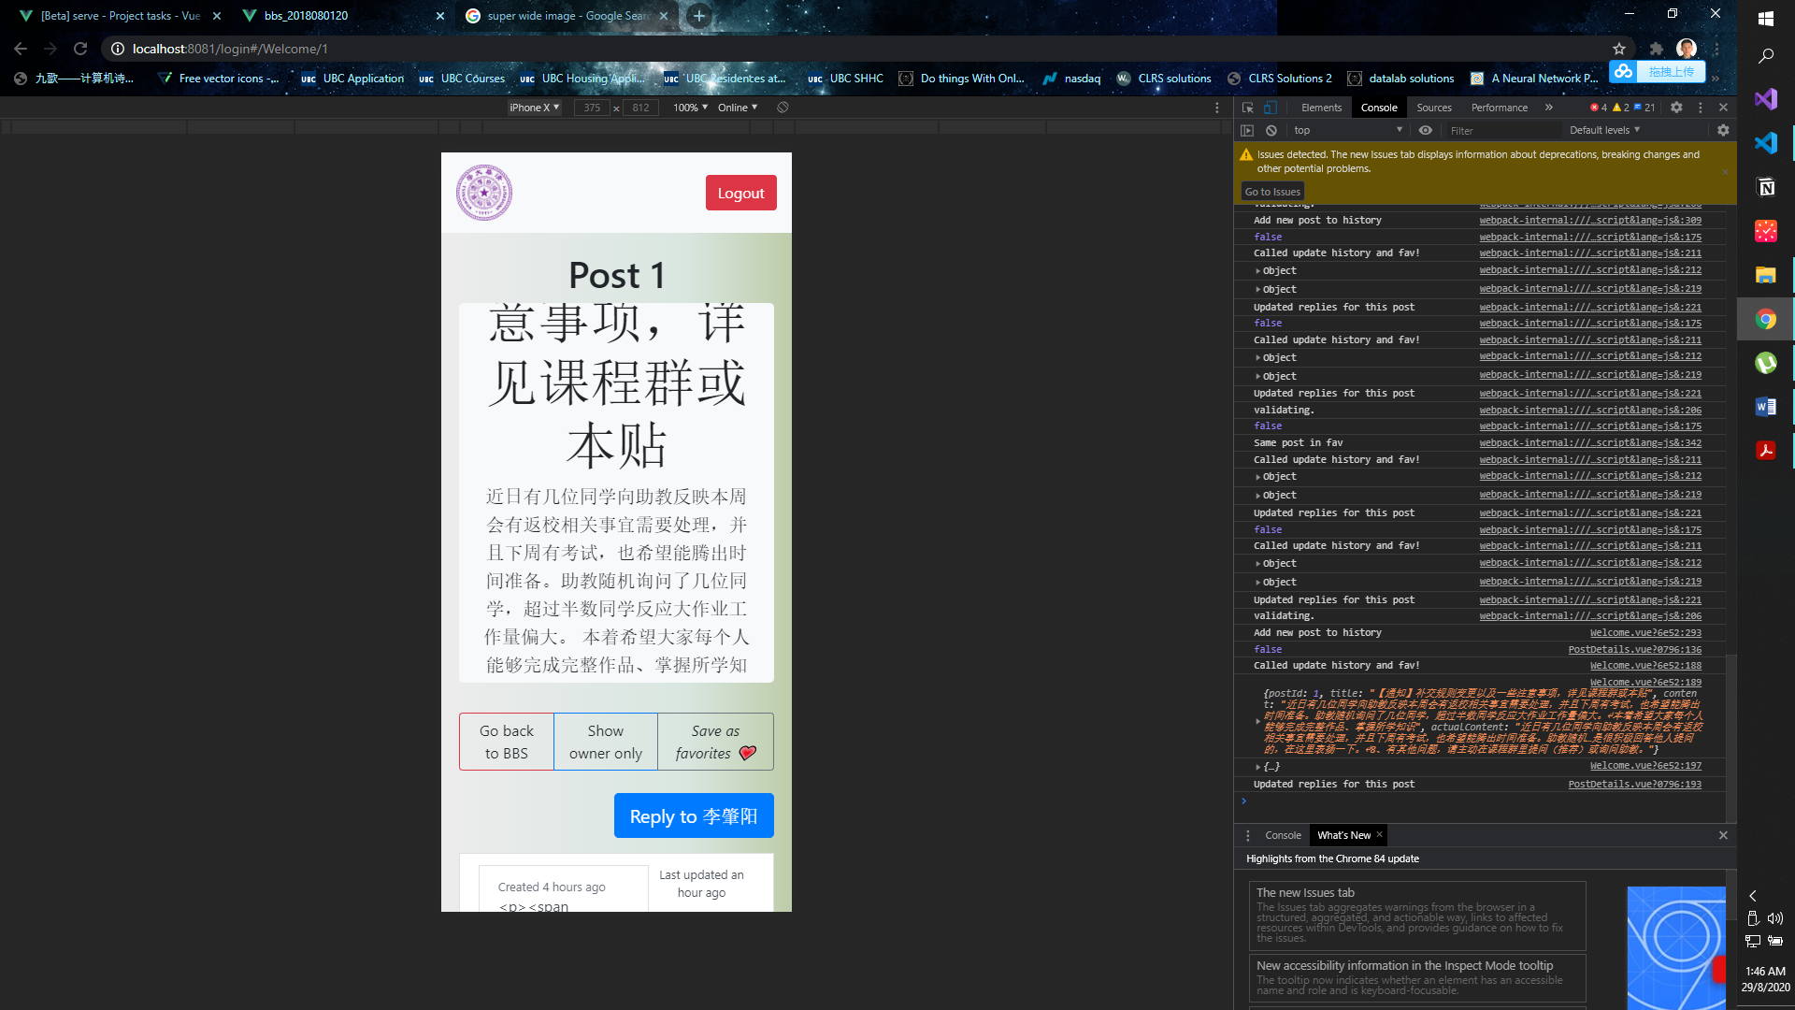iPhoneX

Desktop

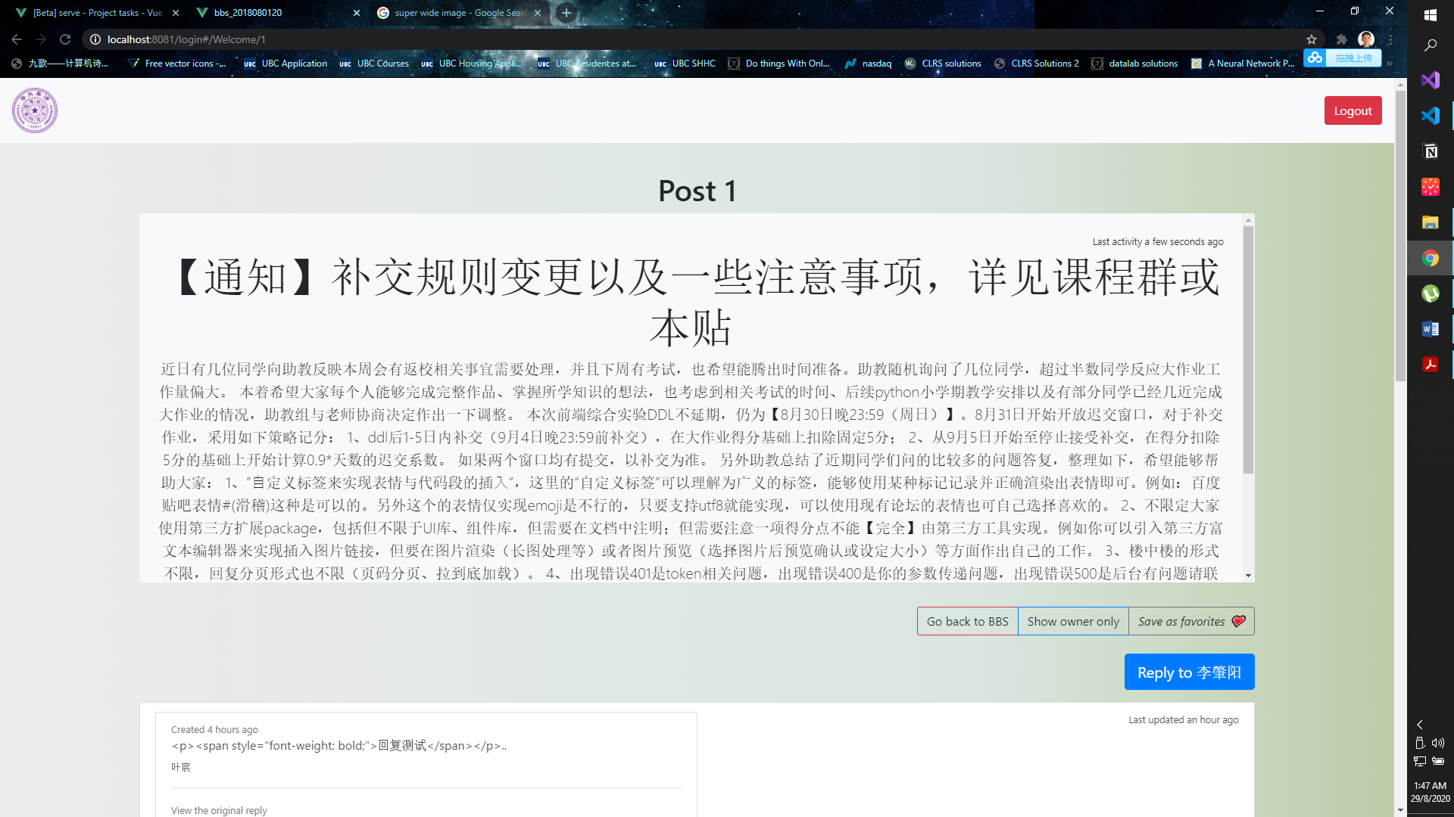

第三方包：

UI : Bootstrap

Snackbar: Vuetify

时间：moment

弹窗：sweetalert

帖子链接: <http://localhost:xxxx/Welcome/459>，其中xxxx为端口

实验运行

首先下载npm，并确保能在cmd里使用npm (添加环境变量)。

下载文件后，解压缩，点开文件夹黄祖斌_2018080120，看到package.json了就启动cmd。（cmd路径为package.json所处的文件路径）

好了之后就使用npm install下载dependencies，然后npm run serve 让前端运行在node的本地服务器上。编译后，cmd里会指定网址，形如：localhost:8080，拷贝后贴在浏览器url栏点enter就可以开始体验了。